BÀI 17: ARENE ( HYDROCARBON THƠM)
A. TÓM TẮT LÝ THUYẾT
I. KHÁI NIỆM VÀ DANH PHÁP
1. Khái niệm
- Arene còn gọi là hydrocarbon thơm là những hydrocarbon trong phân tử có chứa một hay nhiều vòng benzene.
- Benzene.có công thức là C₆H₆ là một hydrocarbon thơm đơn giản và điển hình nhất
- Benzene và các đồng đẳng của nó hợp thành dãy đồng đẳng của bezene có công thức chung là C_{n}H_{2n-6} (n ≥ 6).
2. Công thức cấu tạo và danh pháp
Một số arene, gốc aryl thường gặp có công thức cấu tạo và tên gọi như sau:
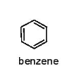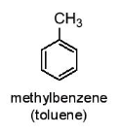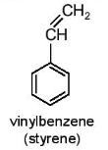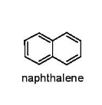
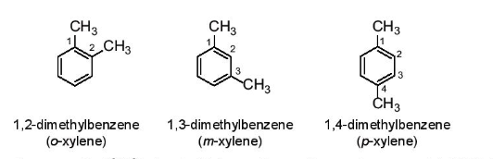
II. ĐẶC ĐIỂM CẤU TẠO CỦA BENZENE
Phân tử Benzene có 6 nguyên tử Carbon tạo thành hình lục giác đều, tất cả các nguyên tử carbon và hydrogen đều nằm trên một mặt phẳng, có góc liên kết bằng 120º, độ dài liên kết carbon- carbon bằng 139 pm.
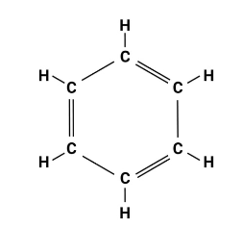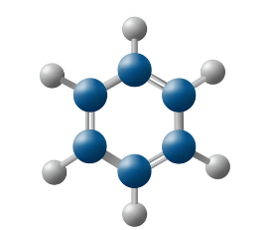
m
để đơn giản benzene thường được biểu diễn bởi các kiểu công thức dưới đây:
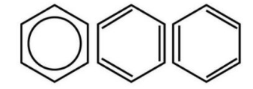

III. TÍNH CHẤT VẬT LÝ VÀ TRẠNG THÁI TỰ NHIÊN
Benzene, toluene, xylene, styrene ở điều kiện thường là chất lỏng không màu, trong suốt, dễ cháy và có mùi đặc trưng. Naphthanlene là chất rắn màu trắng, có mùi đặc trưng ( có thể phát hiện ở nồng độ thấp).
Các arene không phân cực hoặc kém phân cực nên không tan trong nước và thường nhẹ hơn nước, tan trong các dung môi hữu cơ.
IV. TÍNH CHẤT HÓA HỌC
1. Phản ứng thế
Arene có thể tham gia phản ứng thế hydrogen ở vòng benzene như phản ứng halogen hóa, Nitro hóa,..
Quy tắc thế: khi Benzene có nhóm alkyl các phản ứng thế nguyên tử Hydrogen ở vòng benzene xảy ra dễ dàng hơn so với benzene và ưu tiên thế vào vị trí số 2 hoặc số 4 ( vị trí ortho hoặc para) so với alkyl
a. Phản ứng halogen hóa
Các arene tham gia phản ứng thế nguyên tử halogen gắn với vòng thơm bằng halogen ( chlorine, bromine) ở nhiệt độ cao khi có xúc tác muối Iron(III) halide
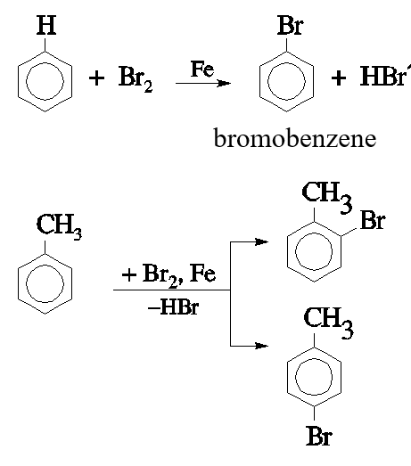
b. Phản ứng Nitro hóa
Phản ứng Nitro hóa là phản ứng Trong đó một hay nhiều nguyên tử hydrogen ở vòng benzene được thay thế bằng nhóm Nitro (-NO₂).
benzene được Nitro hóa bằng hỗn hợp HNO₃ đặc và H₂SO₄ đặc ở nhiệt độ không quá 50ºC Nitrobenzene dạng lỏng màu vàng nhạt, sánh như dầu
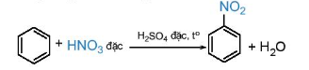

Toluene được nitro hóa tạo thành hỗn hợp 2 sản phẩm chính là ortho và para-nitroToluene
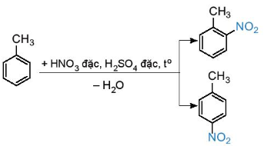
2. Phản ứng cộng
a. phản ứng cộng chlorine
Phản ứng cộng Chlorine vào Benzene trong điều kiện có ánh sáng tử ngoại và đun nóng, sản phẩm thu được là 1,2,3,4,5,6- hexanChlorocyclohexane
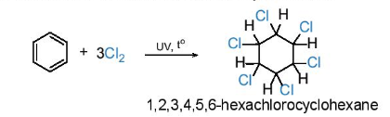
b. Phản ứng cộng hydrogen
Phản ứng cộng hydrogen vào benzene tạo thành cyclohexane. phản phản ứng xảy ra ở điều kiện áp suất cao và nhiệt độ cao, với sự có mặt của các chất xúc tác dị thể như platium, Nickel
Phản ứng này được sử dụng trong công nghiệp để điều chế cyclohexane
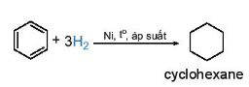
3. Phản ứng oxi hóa
a. phản ứng oxi hóa hoàn toàn ( phản ứng cháy)
các arene như benzene, toluene, xylene dễ cháy và tỏa nhiều nhiệt
C₆H₅CH₃ + 9O₂ 7CO₂+ 4H₂O
b. phản ứng oxi hóa nhóm alkyl
Toluene và các alkyl benzene khác có thể bị oxi hóa bởi các tác nhân oxi hóa như KMnO₄
C₆H₅CH₃ + 2KMnO₄ C₆H₅COOK + KOH + 2MnO₂ + H₂O
C₆H₅COOK + HCl C₆H₅COOH + 3KCl
V. ỨNG DỤNG
Cách ứng xử thích hợp với việc sử dụng arene
Arene (chủ yếu là benzene, Toluene và xylene) là Nguồn nguyên liệu để tổng hợp nhiều loại hóa chất và vật liệu hữu cơ quan trọng, có nhiều ứng dụng trong đời sống.
VI. ĐIỀU CHẾ
Trong Công nghiệp, Benzene, toluene được điều chế từ quá trình reforming phân đoạn dầu mỏ chứa các alkane và cycloalkaneC6 - C8.
ví dụ:
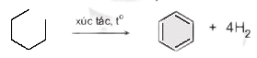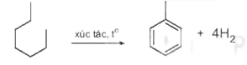

ethylbenzene được điều chế từ phản ứng giữa benzene và ethylene với xúc tác acid rắn zeolit
Naphthalene được điều chế chủ yếu bằng phương pháp chưng cất nhựa than đá

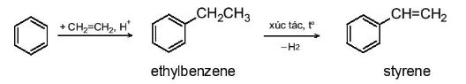
B. BÀI TẬP TRẮC NGHIỆM
MỨC ĐỘ 1: BIẾT

Câu 1. Trong phân tử toluene, có bao nhiêu liên kết đôi C=C:
A. 2. B. 3. C. 4. D. 5.
Câu 2. Trong phân tử benzen:
A. 6 nguyên tử H nằm trên cùng một mặt phẳng khác với mặt phẳng của 6 nguyên tử C.
B. Chỉ có 6 nguyên tử C nằm trong cùng một mặt phẳng.
C. Chỉ có 6 nguyên tử H nằm trong cùng một mặt phẳng.
D. 6 nguyên tử H và 6 nguyên tử C đều nằm trên 1 mặt phẳng.
Câu 3. Cho các công thức:
(1) (2) (3) (4)
Cấu tạo nào là của benzene?
A. (1) và (2).
B. (1) ; (3) và (4).
C. (2) và (4).
D. (1) và (3).
Câu 4. Đặc điểm của các Alkylbenzen là hydrocarbon có chứa
A. vòng benzene.
B. gốc alkyl và vòng benzen.
C. gốc alkyl và một vòng benzene.
D. gốc alkyl và hai vòng benzen.
Câu 5. Dãy đồng đẳng của benzene (gồm benzen và alkylbenzene) có công thức chung là
A. C_{n}H_{2n+6} (n 6).
B. C_{n}H_{2n-6} (n 3).
C. C_{n}H_{2n-8} (n 8).
D. C_{n}H_{2n-6} (n 6).
Câu 6. Chất nào sau đây có thể chứa vòng benzen ?
A. Styrene là đồng đẳng của benzene.
B. Styrene là đồng đẳng của ethylene.
C. Styrene là hydrocarbon thơm.
D. Styrene là hydrocarbon không no.
Câu 7. Xét các chất: (a) toluene; (b) o-xylene; (c) ethylbenzene; (d) m-dimethylbenzene; (e) styrene. Đồng đẳng của benzen là:
A. (a), (d). B. (a), (e).
C. (a), (b), (c), (d). D. (a), (b), (c), (e).
Câu 8. Hoạt tính sinh học của benzene, toluene là
A. tùy thuộc vào nhiệt độ có thể gây hại hoặc không gây hại.
B. không gây hại cho sức khỏe.
C. gây ảnh hưởng tốt cho sức khỏe.
D. gây hại cho sức khỏe nếu tiếp xúc trong thời gian dài.
Câu 10. Ứng với công thức phân tử C₇H₈ có bao nhiêu cấu tạo chứa vòng benzene?
A. 2. B. 3.
C. 1. D. 4.
Câu 11. Câu nào đúng nhất trong các câu sau đây?
A. Benzene là một hydrocarbon.
B. Benzene là một hydrocarbon no.
C. Benzene là một hydrocarbon không no.
D. Benzene là một hydrocarbon thơm.
Câu 12. Benzene tác dụng được với chất nào sau đây ở điều kiện thích hợp?
A. Dung dịch Br₂. B. NaCl khan
C. Br₂/FeBr₃, tº D. Dung dịch NaOH
Câu 13. A là đồng đẳng của benzene có công thức nguyên là: (C₃H₄)_{n}. Công thức phân tử của A là:
A. C₃H₄. B. C₆H₈. C. C₉H₁₂. D. C₁₂H₁₆.
Câu 14. Trong điều kiện có chiếu sáng, benzene cộng hợp với chlorine tạo thành hợp chất nào sau đây?
A. C₆H₅Cl. B. C₆H₄Cl₂.
C. C₆H₆Cl₆. D. C₆H₁₂Cl₆.
Câu 15. Naphthalene được điều chế chủ yếu bằng phương pháp nào sau đây?
A. Chưng cất dầu mỏ B. Chưng cất nhựa than đá
C. Đốt cháy nhựa đường. D. Refoming
Câu 15. Tính chất nào sau đây không phải của alkylbenzene?
A. Không màu sắc.
B. Không mùi vị.
C. Không tan trong nước.
D. Tan nhiều trong các dung môi hữu cơ.
MỨC ĐỘ 2: HIỂU
Câu 16. Ứng với công thức phân tử C₈H₁₀ có bao nhiêu cấu tạo chứa vòng benzene?
A. 2. B. 3.
C. 4. D. 5.
Câu 17. Điều nào sau đâu không đúng khí nói về 2 vị trí trên 1 vòng benzene ?
A. vị trí 1,2 gọi là ortho. B. vị trí 1,4 gọi là para.
C. vị trí 1,3 gọi là meta. D. vị trí 2,5 gọi là ortho.
Câu 18. Công thức tổng quát của hiđrocacbon C_{n}H_{2n+2-2a}. Đối với naphthalene, giá trị của n và a lần lượt là:
A. 10 và 5. B. 10 và 6. C. 10 và 7. D. 10 và 8.
Câu 19. Ứng với công thức C₉H₁₂ có bao nhiêu đồng phân có cấu tạo chứa vòng benzene ?
A. 6. B. 7. C. 8. D. 9.
Câu 20. Khi trên vòng benzene có sẵn nhóm thế –X, thì nhóm thứ hai sẽ ưu tiên thế vào vị trí m -.
Vậy –X là những nhóm thế nào?
A. –C_{n}H_{2n+1}, –OH, –NH₂. B. –OCH₃, –NH₂, –NO₂.
C. –CH₃, –NH₂, –COOH. D. –NO₂, –COOH, –SO₃H.
Câu 21. A + 4H₂ ethyl cyclohexane. Cấu tạo của A là:
A. C₆H₅CH₂CH₃. B. C₆H₅CH₃. C. C₆H₅CH₂CH=CH₂. D. C₆H₅CH=CH₂.
Câu 22. Xét phản ứng: C₆H₅CH₃+ KMnO₄ C₆H₅COOK+ MnO₂+KOH+H₂O.
Tổng hệ số các chất trong phương trình trên là:
A. 10. B. 9. C. 12. D. 8.
Câu 23. Để phân biệt benzene, toluene, styrene ta chỉ dùng 1 thuốc thử duy nhất là:
A. Dung dịch Br_{2.} B. Br₂ (xúc tác FeBr₃).
C. Dung dịch KMnO₄. D. Dung dịch Br₂ hoặc dung dịch KMnO₄.
Câu 24. Một hỗn hợp X gồm 2 arene A, R đều có M < 120, tỉ khối của X đối với C₂H₆ là 3,067. CTPT và số đồng phân của A và R là
A. C₆H₆ (1 đồng phân) ; C₇H₈ (1 đồng phân).
B. C₇H₈ (1 đồng phân) ; C₈H₁₀ (4 đồng phân).
C. C₆H₆ (1 đồng phân) ; C₈H₁₀ (2 đồng phân).
D. C₆H₆ (1 đồng phân) ; C₈H₁₀ (4 đồng phân).
Câu 25. A là dẫn xuất benzene có công thức nguyên (CH)_{n}. 1 mol A cộng tối đa 4 mol H₂ hoặc 1 mol Br₂ (dd). Vậy A là:
A. ethyl benzene. B. methyl benzene. C. vinyl benzene. D. alkyl benzene.
MỨC ĐỘ 3, 4: VẬN DỤNG - VẬN DỤNG CAO
Câu 26. Tính khối lượng benzene cần dùng để điều chế được 24,6 gam nitrobenzene? Biết hiệu suất phản ứng là 78%
A. 20,00 gam. B. 40,00 gam. C. 50,00 gam. D. 30,00 gam.
Hướng dẫn giải
Số mol nitrobenzene là 23,6/123= 0,2 mol
Phương trình phản ứng:
C₆H₆ + HNO₃ đặc C₆H₅NO₂+ H₂O
mol: 0,2 0,2
Vậy khối lượng benzene cần dùng với hiệu suất 78% là: 0,3.78:78%= 30 gam.
Đáp án D.
Câu 27. Một hợp chất hữu cơ X có vòng benzene có CTĐGN là C₇H₇Br và M = 171. Gọi tên hợp chất này biết rằng hợp chất này là sản phẩm chính trong phản ứng giữa C₇H₈ và Br₂ (xúc tác FeBr₃).
A. o- hoặc p-bromotoluene. B. o- hoặc p-bromobenzene.
C. m-bromotoluene. D. m-bromobenzene.
Hướng dẫn giải
Đặt CTPT của hợp chất X là (C₇H₇Br)_{n} suy ra (12.7+7+80).n = 171 n = 1. Do đó công thức phân tử của X là C₇H₇Br.
Vì hợp chất X là sản phẩm chính trong phản ứng giữa C₇H₈ và Br₂ (xúc tác FeBr₃) nên theo quy tắc thế trên vòng benzene ta thấy X có thể là o- bromotoluene hoặc p-bromotoluene.
Đáp án A.
Câu 28. TNT (2,4,6- trinitrotoluene) được điều chế bằng phản ứng của toluene với hỗn hợp gồm HNO₃ đặc và H₂SO₄ đặc, trong điều kiện đun nóng. Biết hiệu suất của toàn bộ quá trình tổng hợp là 50%. Lượng TNT (2,4,6- trinitrotoluene) tạo thành từ 276 gam toluene là
A. 340,5 gam. B. 681,0 gam. C. 1362,0 gam. D. 170,25 gam.
Hướng dẫn giải
Số mol toluene= 276/92= 3 mol
Phương trình phản ứng:
C₆H₅CH₃ + 3HNO₃ C₆H₂(NO₂)₃CH₃ + 3H₂O(1)
mol: 3 3
Theo phương trình và đề bài ta thấy khối lượng TNT (2,4,6-trinitrotoluene) tạo thành từ 276 gam toluene với hiệu suất 80% là:3.227.50% = 340,5 gam
Đáp án A.
Câu 29. Tiến hành trùng hợp 20,8 gam styrene được hỗn hợp X gồm polistyrene và styrene (dư). Cho X tác dụng với 200 ml dung dịch Br₂ 0,2M, sau đó cho dung KI dư vào thấy xuất hiện 2,54 gam iodine. Hiệu suất trùng hợp styrene là:
A. 60%. B. 85%. C. 80%. D. 75%.
Hướng dẫn giải
Số mol styrene= 0,2 mol; số mol Br₂ = 0,04 mol; số mol I₂= 0,01 mol
Phương trình phản ứng:
(1)
mol: 0,2
(2)
mol: 0,004 0,004
KI + Br_{2 KBr +} I₂(3)
mol: 0,01 0,01
Theo (3) ta thấy số mol Br₂ dư là 0,01 nên số mol brom phản ứng ở (2) là 0,03 mol và bằng số mol của styrene dư. Vậy số mol styrene tham gia phản ứng trùng hợp là 0,2-0,03= 0,17 mol, hiệu suất phản ứng trùng hợp là
Đáp án B.
Câu 30. Đề hiđro hoá ethylbenzene ta được styrene; trùng hợp styrene ta được polistyrene với hiệu suất chung 85%. Khối lượng ethylbenzene cần dùng để sản xuất 26,0 tấn polisytrene là:
A. 26,5 tấn. B. 18,1 tấn. C. 31,18 tấn. D. 38,18 tấn.
Hướng dẫn giải
Sơ đồ phản ứng:
nC₆H₅CH₂CH₃ nC₆H₅CH=CH₂
gam: 106n 104n
tấn: x.85% 26,0
Vậy khối lượng ethylbenzene cần dùng để sản xuất 20,6 tấn polisitren với hiệu suất 85% là:
x= tấn
Đáp án C.
Câu 31. Lượng chlorobenzene thu được khi cho 23,4 gam C₆H₆ tác dụng hết với Cl₂ (xúc tác FeCl₃) với hiệu suất phản ứng đạt 60% là:
A. 25,25 gam. B. 25,20 gam. C. 20,25 gam. D. 20 gam.
Hướng dẫn giải
Số mol benzene là 23,4/78= 0,3 mol
Phương trình phản ứng:
C₆H₆ + Cl₂ C₆H₅Cl + HCl (1)
mol: 0,3 0,3
Vậy khối lượng chlorobenzene thu được với hiệu suất 60% là: 0,3.112,5.60%= 20,25 gam.
Đáp án C.

